JC-ZS03振动筛

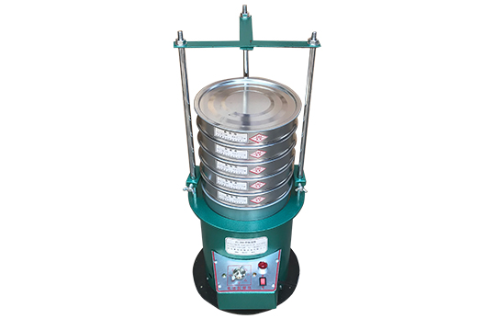
一、产品介绍
振动筛也称振筛机，是配合试验筛进行物料粒度分析，代替手工筛分 的机器。广泛应用于食品、医药、冶金、建材、化工、水泥、玻璃、粮食、 陶瓷、造纸等行业的物料干、湿式筛分,过滤。具有振动平稳、激振力大、 性能稳定、换网速度快、重量轻、操作简单，保养容易等优点，基本原理系 借电机轴上下端所安装的重锤（不平蘅重锤），将电机的旋转运动转变为水 平、垂直、倾斜的三次元运动，再把这个运动传达给筛面。若改变上下部的 重锤的相位角可改变原料的行进方向。
二、产品特点
1、可快速更换网层，不需任何工具，使用网层数可至 8 层；
2、可装有自动控制定时器,可设定 1－60 分钟；
3、任何粉体、液体、粒状均可使用；
4、筛网粉末不飞扬，液体不乱喷，粒体不跳；
5、使用目数 3.5 目至 400 目。
6、振频：1460r/min。
三、产品操作
1、启动前：
（1）检查粗网及细网有无破损
（2）每一组束环是否锁紧
2、启动时：
（1）注意有无异常杂音
（2）电流是否稳定
（3）振动有无异状
3、振动筛使用后：每次使用完毕即清理干净.
4、定期保养
定期的检查粗网，细网和弹簧有无疲劳及破损，机身各部位是否因振 动而产生损坏，需添加润滑油的部位必须加油润滑。
聚创环保为您提供全面的技术支持和完善的售后服务！详情咨询：0532-67705503！

